华为软件技术有限公司扶持资金项目

支出绩效报告

1. 项目基本情况

（一）项目基本情况简介

为发展昆明市软件产业及相关信息服务业，昆明市人民政府和华为软件技术有限公司在2017年10月17日签署了《昆明市人民政府华为软件技术有限公司战略合作协议》，将华为软件开发云及产业云引入昆明市，同时在昆明市建设华为（昆明）软件开发云创新中心。根据战略合作协议要求，昆明呈贡信息产业园区管委会和华为签署了落地合作协议；同时，昆明市智慧城市建设投资有限公司（以下简称“智投公司”）与华为根据战略合作协议及相关会议精神，于2018年3月29日签署云服务销售合同。由昆明市智慧城市建设投资有限公司作为项目运营公司，与华为一起共同推进软件开发云及产业云。

华为昆明软件开发云创新中心主要开展以下三个方面工作：第一，向昆明市软件企业、高校、个人开发者提供软件开发云及产业云服务资源，并提供现场支持服务；第二，开展各种类型的赋能及品牌活动，包括但不限于技术沙龙、专题讲座、管理经验分享等，打造本地软件产业氛围；第三，联合华为上下游合作伙伴，协助昆明市政府开展各类招商活动，促进合作伙伴落地昆明。

1. 项目绩效目标。

2019年计划实现软件开发云扶持企业112家，合作开展软件开发云实训高校4家，举办品牌活动4次，培训企业人数500人次；举办高校学生DevCloud实训课及各类走进高校赋能活动。

二、项目单位绩效报告情况。

该项目实施单位为昆明市智慧城市建设投资有限公司，已按要求按时充分向我单位报送绩效自评报告和绩效自评指标评分表。

**三、绩效评价工作情况**

（一）绩效评价目的

完善专项资金的管理机制，建立以绩效目标为基础，以绩效运行跟踪监控和绩效评价为手段，以结果应用为保障，以改进预算管理、优化资源配置、控制节约成本为目标，管理科学、运转高效的全过程预算绩效管理体系。

1. 绩效评价原则、评价指标体系、评价方法

绩效评价遵循科学规范、公正公开、分级分类、绩效相关的原则，我单位建立了完整、科学合理的评价指标体系：既有包含预算编制和执行情况、财务管理状况、社会效益及经济效益的共性指标，也有适用于本单位具体项目的个性指标。采用的绩效评价方法为现场核查、实地走访、问询等方式，进行实地考评。

（三）绩效评价工作过程

1.前期准备

按照绩效自评工作要求，组成以分管财务副主任为组长，各部办负责人为成员的绩效评价工作小组，同时聘请了第三方中介机构群兴会计师事务所，根据各项目具体情况制定了项目支出绩效评价实施方案。

2.组织实施

采用核查法核查2019年财政预算批复执行及项目支出情况，着重核查了重点项目管理、内部控制建设管理情况，对园区各内设机构及项目实施单位，根据各自职能职责和年初制定的绩效考核目标，进行了实地绩效考评。

3.分析评价

对评价过程中收集资料进行归纳，汇总分析，依据设定的项目支出绩效评价指标体系进行了评分，形成了综合性书面报告及评分表。

**四、绩效评价指标分析情况**

（一）项目资金情况分析

我单位已足额拨付了该项目资金3000万元至昆明市智慧城市建设投资有限公司，无滞留、挤占、挪用等违法乱纪情况，资金到位率100%。

昆明市智慧城市建设投资有限公司专款专用于华为软件技术有限公司扶持资金项目，对该项目资金的拨付有完整的审批程序和手续，项目的重大开支均经过集体决策审批。该项目实施过程中，除执行国家和地方相关法律、法规和制度外，根据需要制定了相关资金管理办法，且制度执行严格，项目会计核算规范。

（二）项目实施情况分析。

该项目在实施过程中，项目单位的组织结构健全、人员分工明确，场地、信息支撑等落实到位。该项目无调整事项，按计划开工，按计划进度开展，按计划完工，也制定和严格执行了相关项目管理制度。

项目立项实施依据：

1、《昆明市人民政府华为软件技术有限公司战略合作协议》

2、《昆明市人民政府常务会议纪要》（2017年第10期）

3、《关于专题研究昆明市与华为公司软件产业发展合作有关事项的会议纪要》（第5期）

4、《昆明呈贡信息产业园区管理委员会与华为软件技术有限公司合作协议书》

5、《昆明市智慧城市建设投资有限公司与华为软件技术有限公司华为云服务销售合同》

项目管理情况

华为软件开发云和产业云资源申请、审核和开通流程如下：

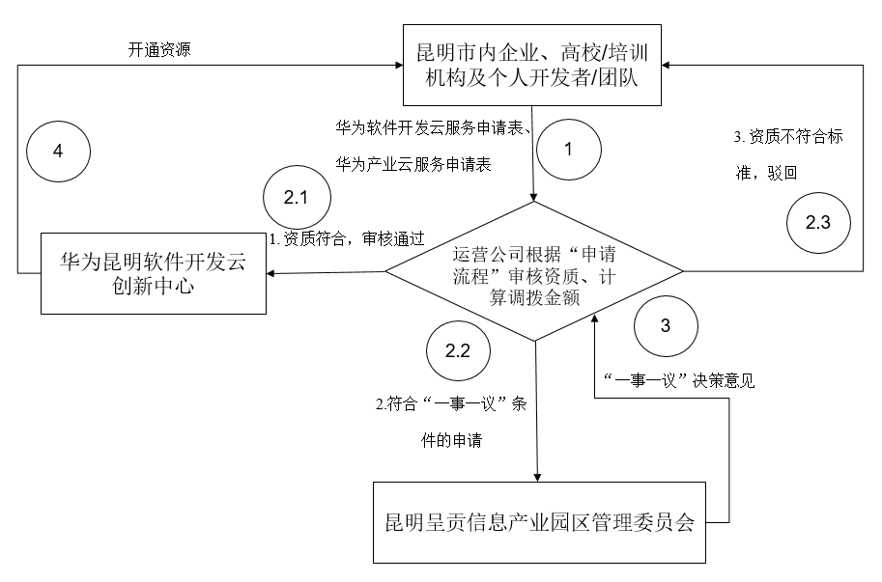

流程①：由申请对象（企业、高校/培训机构、个人开发者/团队）向运营公司递交“华为软件开发云服务申请表”和/或“华为产业云服务申请表”，运营公司收到后在10个工作日内反馈是否通过审核。如果是属于“一事一议”范畴，需根据具体情况，10个工作日内给予进展说明，并在昆明呈贡信息产业园区管理委员会决策后5日内向申请对象反馈是否通过审核，可开通的资源。

流程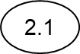 ：运营公司根据“申请流程”审核申请对象资质和申请内容，如果符合申请流程，则通过审核，拨付资源，交华为创新中心开通云资源。

流程 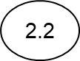：运营公司根据“申请流程”审核申请对象资质和申请内容，将符合“一事一议”条件的申请提交昆明呈贡信息产业园区管委会“一事一议”决策。

流程 ：运营公司根据“申请流程”审核申请对象资质和申请内容，如果完全不符合，则驳回申请，告知申请对象不符合的原因。

流程③：昆明呈贡信息产业园区管理委员会将决策意见反馈给运营公司，运营公司根据决策意见进入流程 或 。

流程④：华为创新中心根据运营公司的的审核结果，开通云资源。

1. 项目绩效情况分析

1.效率性：

（1）第二年扶持昆明市企业123家。

（2）第二年与7所高校开展软件开发云实训。

（3）第二年举办品牌活动27次。

（4）第二年培训企业人数694人。

2.有效性：

（1）接受扶持的企业人员能够熟练使用软件开发云进行软件开发云。

（2）高校教师能够使用软件开发云进行授课，并且实际授课；学生了解华为软件开发云，并且能够进行小微型软件系统的开发。

（3）根据每次品牌活动的策划，达到预期效果，反映良好.

（4）参加培训的人员能够掌握华为软件开发云的使用，能够基于华为软件进行软件开发。

3.可持续性：

华为昆明软件开发云创新中心技术支持团队持续为企业提供技术赋能和培训，输出华为技术能力，帮助本地软件企业提升软件技术实力，软件产业将持续牵引传统产业升级转型。

1. **综合评价情况及评价结论**（附相关评分表）**。**

综合各指标评价之后，该项目绩效评价结果为“优”，评分表见下表附表3。

附件3：

| 项目支出绩效自评指标评分表 | | | | | | |
| --- | --- | --- | --- | --- | --- | --- |
| **一级指标** | | **二级指标** | **三级**  **指标** | **自评分** | **具体指标说明** | **评价标准** |
| 项目  决策（20分） | 项目  目标  (4分) | | 目标内容（4分） | 4 | 设立了项目绩效目标；目标明确；目标细化；目标量化 | 设有目标（1分）  目标明确（1分）  目标细化（1分）  目标量化（1分） |
| 决策  过程  （8分） | | 决策依据（4分） | 4 | 根据市政府与华为签订的合作协议、信息产业园区管委会与华为签订的合作协议，以及政府领导批示文件 | 符合法律法规（1分）符合经济社会发展规划（1分）  部门年度工作计划（1分）  针对某一实际问题和需求（1分） |
| 决策程序（4分） | 4 | 项目开展报送市政府审批，内部三重一大集体决策 | 符合申报条件（2分）项目申报、批复程序符合管理办法（1分）  项目调整履行了相应手续（1分） |
| 资金  分配  （8分） | | 分配办法（3分） | 2 | 根据需要制定的相关资金管理办法；管理办法中有明确资金分配办法；资金分配因素全面、合理 | 有相应的资金管理办法（1分）  办法健全、规范（1分）  因素全面合理（1分） |
| 分配结果（5分） | 5 | 资金分配符合相关管理办法；分配结果公平合理 | 符合分配办法（2分）  分配公平合理（3分） |
| 项目  管理 (25分） | 资金  到位  （5分） | | 到位率  （3分） | 3 | 资金全部到位 | 根据项目资金的实际到位率计算得分 |
| 到位时效（2分） | 1 | 资金未及时到位，单位影响项目进度 | 到位及时（2分）  不及时但未影响项目进度（1分）  不及时并影响项目进度（0.5分） |
| 资金  管理(10分） | | 资金使用（7分） | 7 | 资金支出符合要求及审批流程，每一笔支出均有订单等材料配套证明 | 虚列套取扣4-7分  依据不合规扣2分  截留、挤占、挪用扣3-6分  超标准开支扣2-5分  超预算扣2-5分 |
| 财务管理（3分） | 3 | 财务管理规范有效 | 财务制度健全（1分）严格执行制度（1分）会计核算规范（1分） |
| 组织  实施(10分） | | 组织机构（1分） | 1 | 机构健全、分工明确 | 机构健全、分工明确（1分） |
| 项目  管理 (25分） | 组织  实施(10分） | | 项目实施（3分） | 3 | 项目按计划开工；按计划进度开展；按计划完工 | 按计划开工（1分）按计划开展（1分）按计划完工（1分） |
| 管理制度（6分） | 6 | 项目管理制度健全；严格执行相关管理制度 | 管理制度健全（2分）  制度执行严格（4分） |
| 项目  绩效（55分） | 项目  产出(15分） | | 产出数量（5分） | 5 | 提供软件开发云和产业云服务3000万元；扶持昆明市企业数量112家； 合作开展软件开发云实训的高校于4家；策划品牌活动4次；组织的培训、研讨以及企业现场培训活动，参与企业人员上万人次 | 对照绩效目标，按实际产出数量率计算得分（5分） |
| 产出质量（4分） | 4 | 根据每次品牌活动的策划，达到预期效果，反映良好。 | 对照绩效目标，按实际产出质量率计算得分（4分） |
| 产出时效（3分） | 3 | 根据协议和合同中每年的进展要求，按期完成 | 对照绩效目标，按实际产出时效率计算得分（3分） |
| 产出成本（3分） | 3 | 根据协议和合同中每年的进展要求，按期完成 | 对照绩效目标，按实际产出成本率计算得分（3分） |
| 项目  效果(40分） | | 经济效益（8分） | 7 | 扶持企业数量112家，高校4家； | 对照绩效目标，按经济效益实现程度计算得分（8分） |
| 社会效益（8分） | 7 | 开展品牌活动27次，举办大型软件峰会2次，组织参与12次招商推介会活动，共推荐175家合作伙伴企业与昆明市对接，其中9家已与呈贡信息产业园去签订战略合作协议 | 对照绩效目标，按社会效益实现程度计算得分（8分） |
| 环境效益（8分） | 8 | 完全无污染，零排放. | 对照绩效目标，按对环境所产生的实际影响程度计算得分（8分） |
| 可持续影响（8分） | 8 | 持续牵引传统产业升级转型。 | 项目产出能持续运用（4分）  所依赖的政策制度能持续执行（4分） |
| 服务对象满意度  （8分） | 8 | 接受扶持的企业人员、高校和个人均表示满意 | 按收集到的项目服务对象的满意率计算得分（8分） |
| 总分 | | | | 97 |  |  |

1. **绩效评价结果应用建议**。

结合2019年度及以前年度绩效评价结果经验，对于以后的年度预算安排应该更合理科学，完善项目支出预算编制方法，合理利用财政资金，提高财政资金使用效率和效益。

对于年度项目支出绩效评价结果，应完善公开体系，便于社会公众查询、监督和建议。

1. **主要经验及做法、存在的问题和建议。**

与昆明市本地软件产业相关企业加强深度合作，树立标杆，共同提升企业软件研发能力；针对云南省特色行业，发展行业应用软件，打造特色行业品牌效应；结合昆明市政府关于“人才培养”的相关政策，加大人才培养力度。一方面与昆明市内各大高校合作，通过联合授课、开展暑期培训班、共建实训基地等方式，培养软件研发人才。另一方面，向本地软件企业提供软件研发涉及到的各个领域的精细化培训服务；协助昆明市政府组织各类招商引资活动，邀请昆明市政府与华为合作伙伴对接，促进优秀企业落地昆明。组织本地合作伙伴走进华为参观交流，推荐优秀企业成为华为生态合作伙伴，帮助企业提升影响力，扩大业务范围。

1. **其他需说明的问题。**

无。



昆明呈贡信息产业园区管理委员会

2020年4月7日